
多層次植栽兼具美觀與提供多樣生物棲息
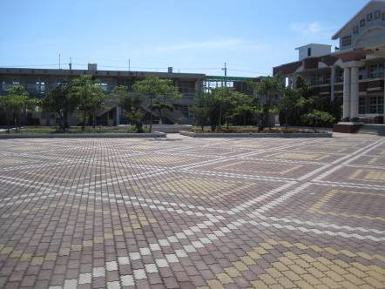
多層次植栽兼具美觀與提供多樣生物棲息

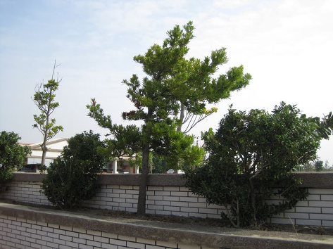
花台多層次植栽
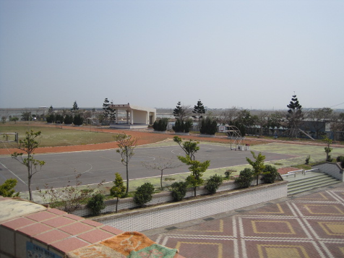
運動場周邊多層次植栽

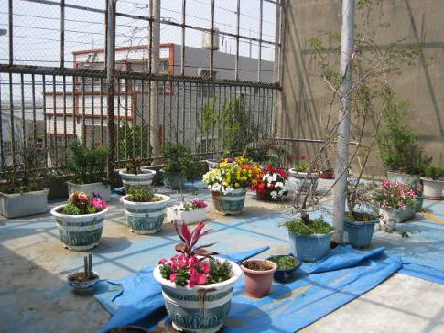
空中花園多層次植栽
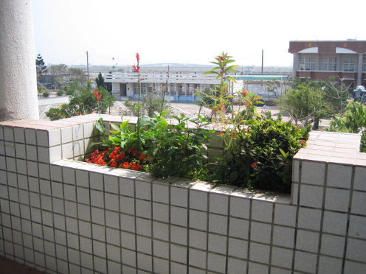
教室走廊多層次植栽

